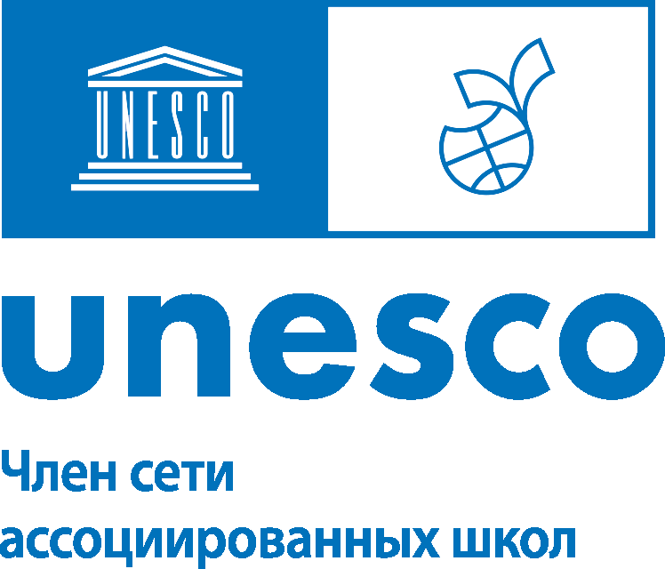
ПОЛОЖЕНИЕ
о I Всероссийском дистанционном конкурсе
творческих работ обучающихся
«Люди в белых халатах»
1.Общие положения.
Всероссийский дистанционный конкурс творческих работ среди обучающихся «Люди в белых халатах» проводится государственным казенным образовательным учреждением «Волгодонская специальная школа-интернат «Восхождение» при стратегическом партнерстве Национального Координационного центра сети Ассоциированных школ ЮНЕСКО в Российской Федерации. ЮНЕСКО поддерживает систему образования и гражданское общество в разработке, внедрении и расширении программ качественного образования в области здоровья. Идея популяризации профессии врача оказалась близкой многим, поэтому был утвержден план ежегодных международных мероприятий, координатором которых стала ЮНЕСКО.
2. Цели и задачи Конкурса
Цель: выявление и поддержка одарённых детей, повышение интереса детей к профессии врача, формирование уважительного отношения к медицинским работникам.
Задачи:
- формировать компетентность обучающихся в сфере самостоятельной познавательной деятельности;
- расширить знания работе врачей в различных жизненных ситуациях;
- пропаганда уважительного отношения к труду врачей и бережного отношения к своему здоровью.
3.Участники конкурса
Настоящее Положение определяет порядок проведения дистанционного конкурса творческих работ «Люди в белых халатах».
К участию в конкурсе приглашаются обучающиеся образовательных учреждений 8 – 11 классов, проявляющих интерес к профессии врача.

4. Организаторы Конкурса

4.1. Конкурс проводится при стратегическом партнерстве Национального Координационного центра сети Ассоциированных школ ЮНЕСКО в Российской Федерации .
4.2. Организатором конкурса является государственное казенное образовательное учреждение «Волгодонская специальная школа-интернат «Восхождение»»,ООО «Гемодиализный центр Ростов» ОП «ГЦ Волгодонск». .
4.3. Организационный комитет конкурса формирует государственное казенное образовательное учреждение Волгодонская специальная школа-интернат «Восхождение».
4.4. Оргкомитет осуществляет следующие функции:
- принимает заявки на участие;
- осуществляет информационное сопровождение конкурса;
- осуществляет контроль за проведением конкурса, утверждает состав жюри;
- организует награждение победителей и участников конкурса.
4.5.Жюри конкурса: осуществляет отбор работ участников конкурса;
составляет протокол конкурса; путем голосования выявляет победителей и призеров конкурса.
4.6. Решение жюри об итогах конкурса пересмотру не подлежит.
4.7. Состав жюри конкурса:
- Недоступенко Т. К. – заместитель главного врача по работе с сестринским персоналом МУЗ БСМП г. Волгодонска, главный внештатный специалист по сестринскому делу Управления здравоохранения города Волгодонска, член клуба «Лидеры Дона», председатель жюри конкурса;
- Белоусова Т. Я. – директор ГКОУ РО Волгодонской специальной школы-интерната «Восхождение», Почётный работник общего образования РФ, обладатель знака «Эффективный руководитель», заместитель председателя жюри конкурса;
- Поздеева Т.Н.– заместитель директора по коррекционной работе ГКОУ РО Волгодонской специальной школы-интерната «Восхождение», Почётный работник общего образования РФ, «Лучший работник образования Дона», член жюри;
- Остапук В.Ф– учитель ГКОУ РО Волгодонской специальной школы-интерната «Восхождение», член союза художников России, член жюри;
- Полякова Т.А. – учитель ГКОУ РО Волгодонской специальной школы-интерната «Восхождение», кандидат философских наук ,Почётный работник общего образования РФ, школьный координатор проектов САШ ЮНЕСКО, член жюри.

5.Условия участия в Конкурсе
5.1. В Конкурсе принимают участие школьники 8-11 классов. В Конкурсе
предусмотрено индивидуальное или групповое участие.
5.2. Участникам Конкурса предлагаются следующие номинации:
- филология – «Люди мужества в белых халатах» (научные работы по литературе);
- поэзия – «Благодарность каждого пациента», «Счастьем обернётся вам стократ!»;
- изобразительное искусство – «Так славьтесь же на много поколений!», «Отважные и светлые врачи»;
- фотосъемка – «И каждый день идете, как на бой».
5.3. Требования к работам:
На конкурс принимаются реальные истории о конкретных
медицинских работниках. Рассказ должен быть достаточно подробным и
составлять в среднем страницу формата А4.
Изображение должно быть четким (размытые фото с нечетким изображением рассматриваться не будут) ,каждая работа представляется на конкурс двумя фото:
- фото, где ребенок держит в руках свой рисунок
- фото рисунка
- на конкурс допускаются работы, выполненные в технике гуашь, акварель, масло, акрил
- работа должна сопровождаться этикеткой с указанием фамилии, имени и наименования работы (приложение).
5.4.Конкурсанты отправляют до 5 декабря 2022г. на электронный адрес
государственного казенного образовательного учреждения Волгодонской специальной школы-интерната «Восхождение» следующие файлы:
1. Заявку на участие в Конкурсе (Приложение № 1).
2.Конкурсная работа.
5.5. Этапы проведения Конкурса
Выполнение и пересылка работ организаторам: до 5 декабря 2022 г.; работа жюри 5-21 декабря 2022 г.; подведение итогов, публикация результатов, рассылка сертификатов и дипломов: после 21 декабря 2022 г.
6.Критерии оценки
Работы, представленные на конкурс, оцениваются в соответствии со следующими критериями:
- Соответствие тематике конкурса
- Самостоятельность исполнения (соответствие возрасту)
- Мастерство в технике исполнения
- Композиция и цветовое решение
- Эстетичность готовой работы
7. Подведение итогов.
Итоги подводятся членами компетентного жюри конкурса. Результаты смотреть на сайте: https://59unes.jimdofree.com/%D0%BD%D0%BE%D0%B2%D0%BE%D1%81% D1%82%D0%B8/ после 16 декабря 2022 г.
Победителям и призерам высылаются дипломы, участникам – сертификаты. Педагоги, подготовившие победителей и призеров конкурса, получают благодарности для своего портфолио в электронном виде. По итогу конкурса планируется издание сборника исследовательских работ.
Все вопросы по организации конкурса можно задать через электронную почту :shi_volgodonsk@rostobr.ru
Контактная информация:
346366 Ростовская область , г. Волгодонск, пер. Первомайский 75.
телефоны:89381432678, 8185870318
электронный адрес: shi_volgodonsk@rostobr.ru

Приложение 1

Фото рисунков, эссе и заявки необходимо присылать на электронный адрес: shi_volgodonsk@rostobr.ru
Заявка на участие
1. Субъект Российской Федерации
2. Номинация
3. Ф.И.О. автора
4. Дата рождения
5. Пол
6. Место учебы (Полное название образовательной организации в соответствии с Уставом).
7. Ссылка на официальный сайт образовательной организации.
8. Мобильный телефон
10. E-mail
9. Полный адрес проживания
10.Ф.И.О. руководителя
11. Место работы
12. E-mail
13. Полный адрес проживания.

